Téma: A nagy szegedi árvíz
Cél: Megismerni a víz pusztító és építő erejét
Helytörténeti szempontból fontos megismerkedni a Tisza 1879. március 12-én kezdődő áradásával és annak következményeivel, s mivel közel a Víz világnapja, tovább gondolva, beszélni kell hasznosságáról, építő tevékenységéről is.
A program részei voltak:
- A nagy árvíz történetének megismerése történelem órán, prezentáció készítése informatika órán (mellékelve)

- Magyar órán felolvasták a tanulók versszakonként Petőfi Sándor: A Tisza c. versét és elemezték

- Az iskola természetjáró szakkörének tagjai részt vettek a nagy árvíz emlékére szervezett városi gyalogtúrán, ahol olyan helyeket kerestek fel, melyek máig őrzik az áradás emlékeit (képek mellékelve)

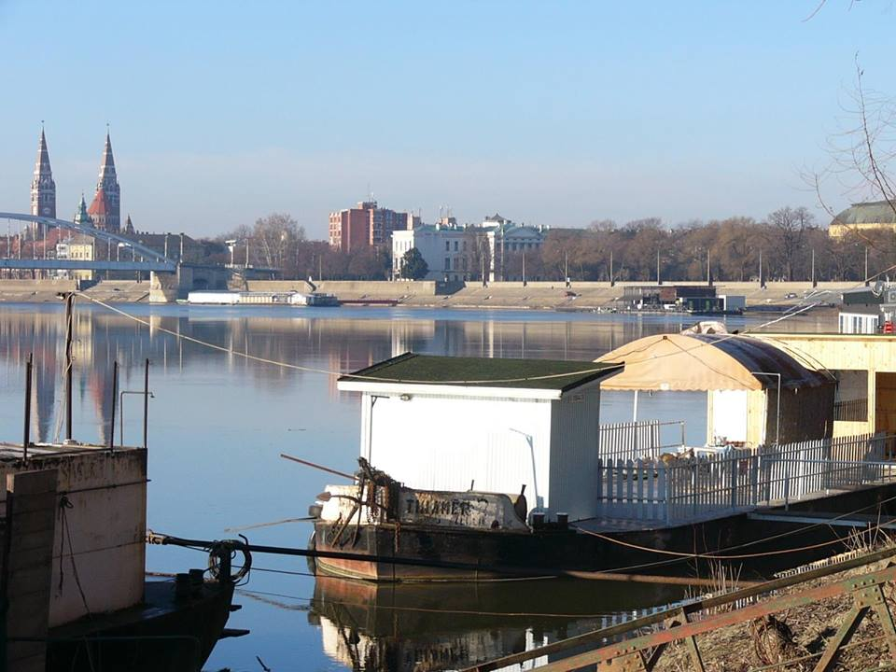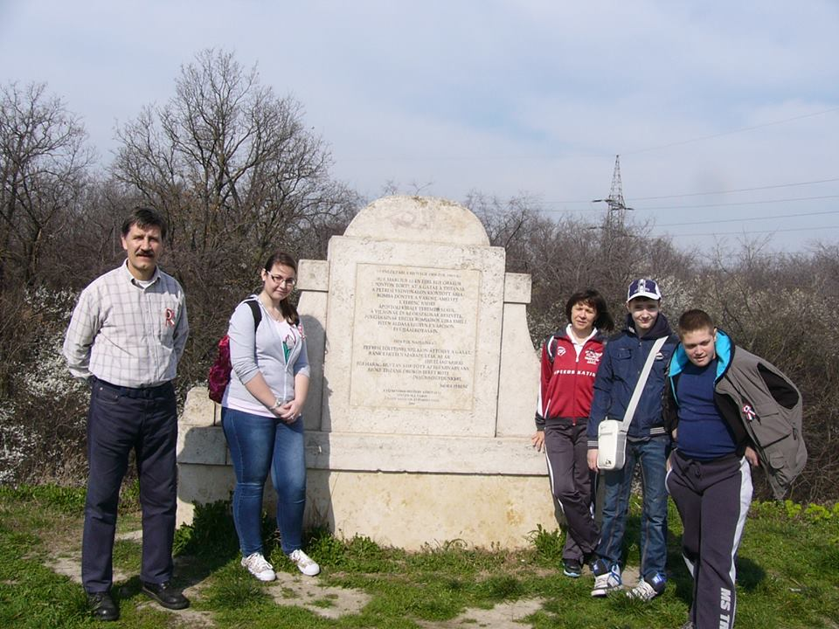

- A Víz világnapján az egész iskola látogatást tett a közeli, 1904 óta üzemelő, Szent István téri víztoronyba, ahol megismerkedhettek a víztorony történetével, az állandó kiállítás keretében bemutatott szódavíz készítéssel, láthattak különféle korokból származó szódásüvegeket, kóstolhattak különféle vizeket (ártézi, gyógy, ásvány…), és a torony tetejéről körbenézve megcsodálhatták a várost.

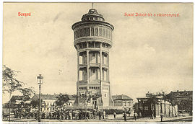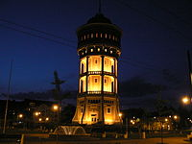

A víztorony 1905 körül a Víztorony 2007-ben

